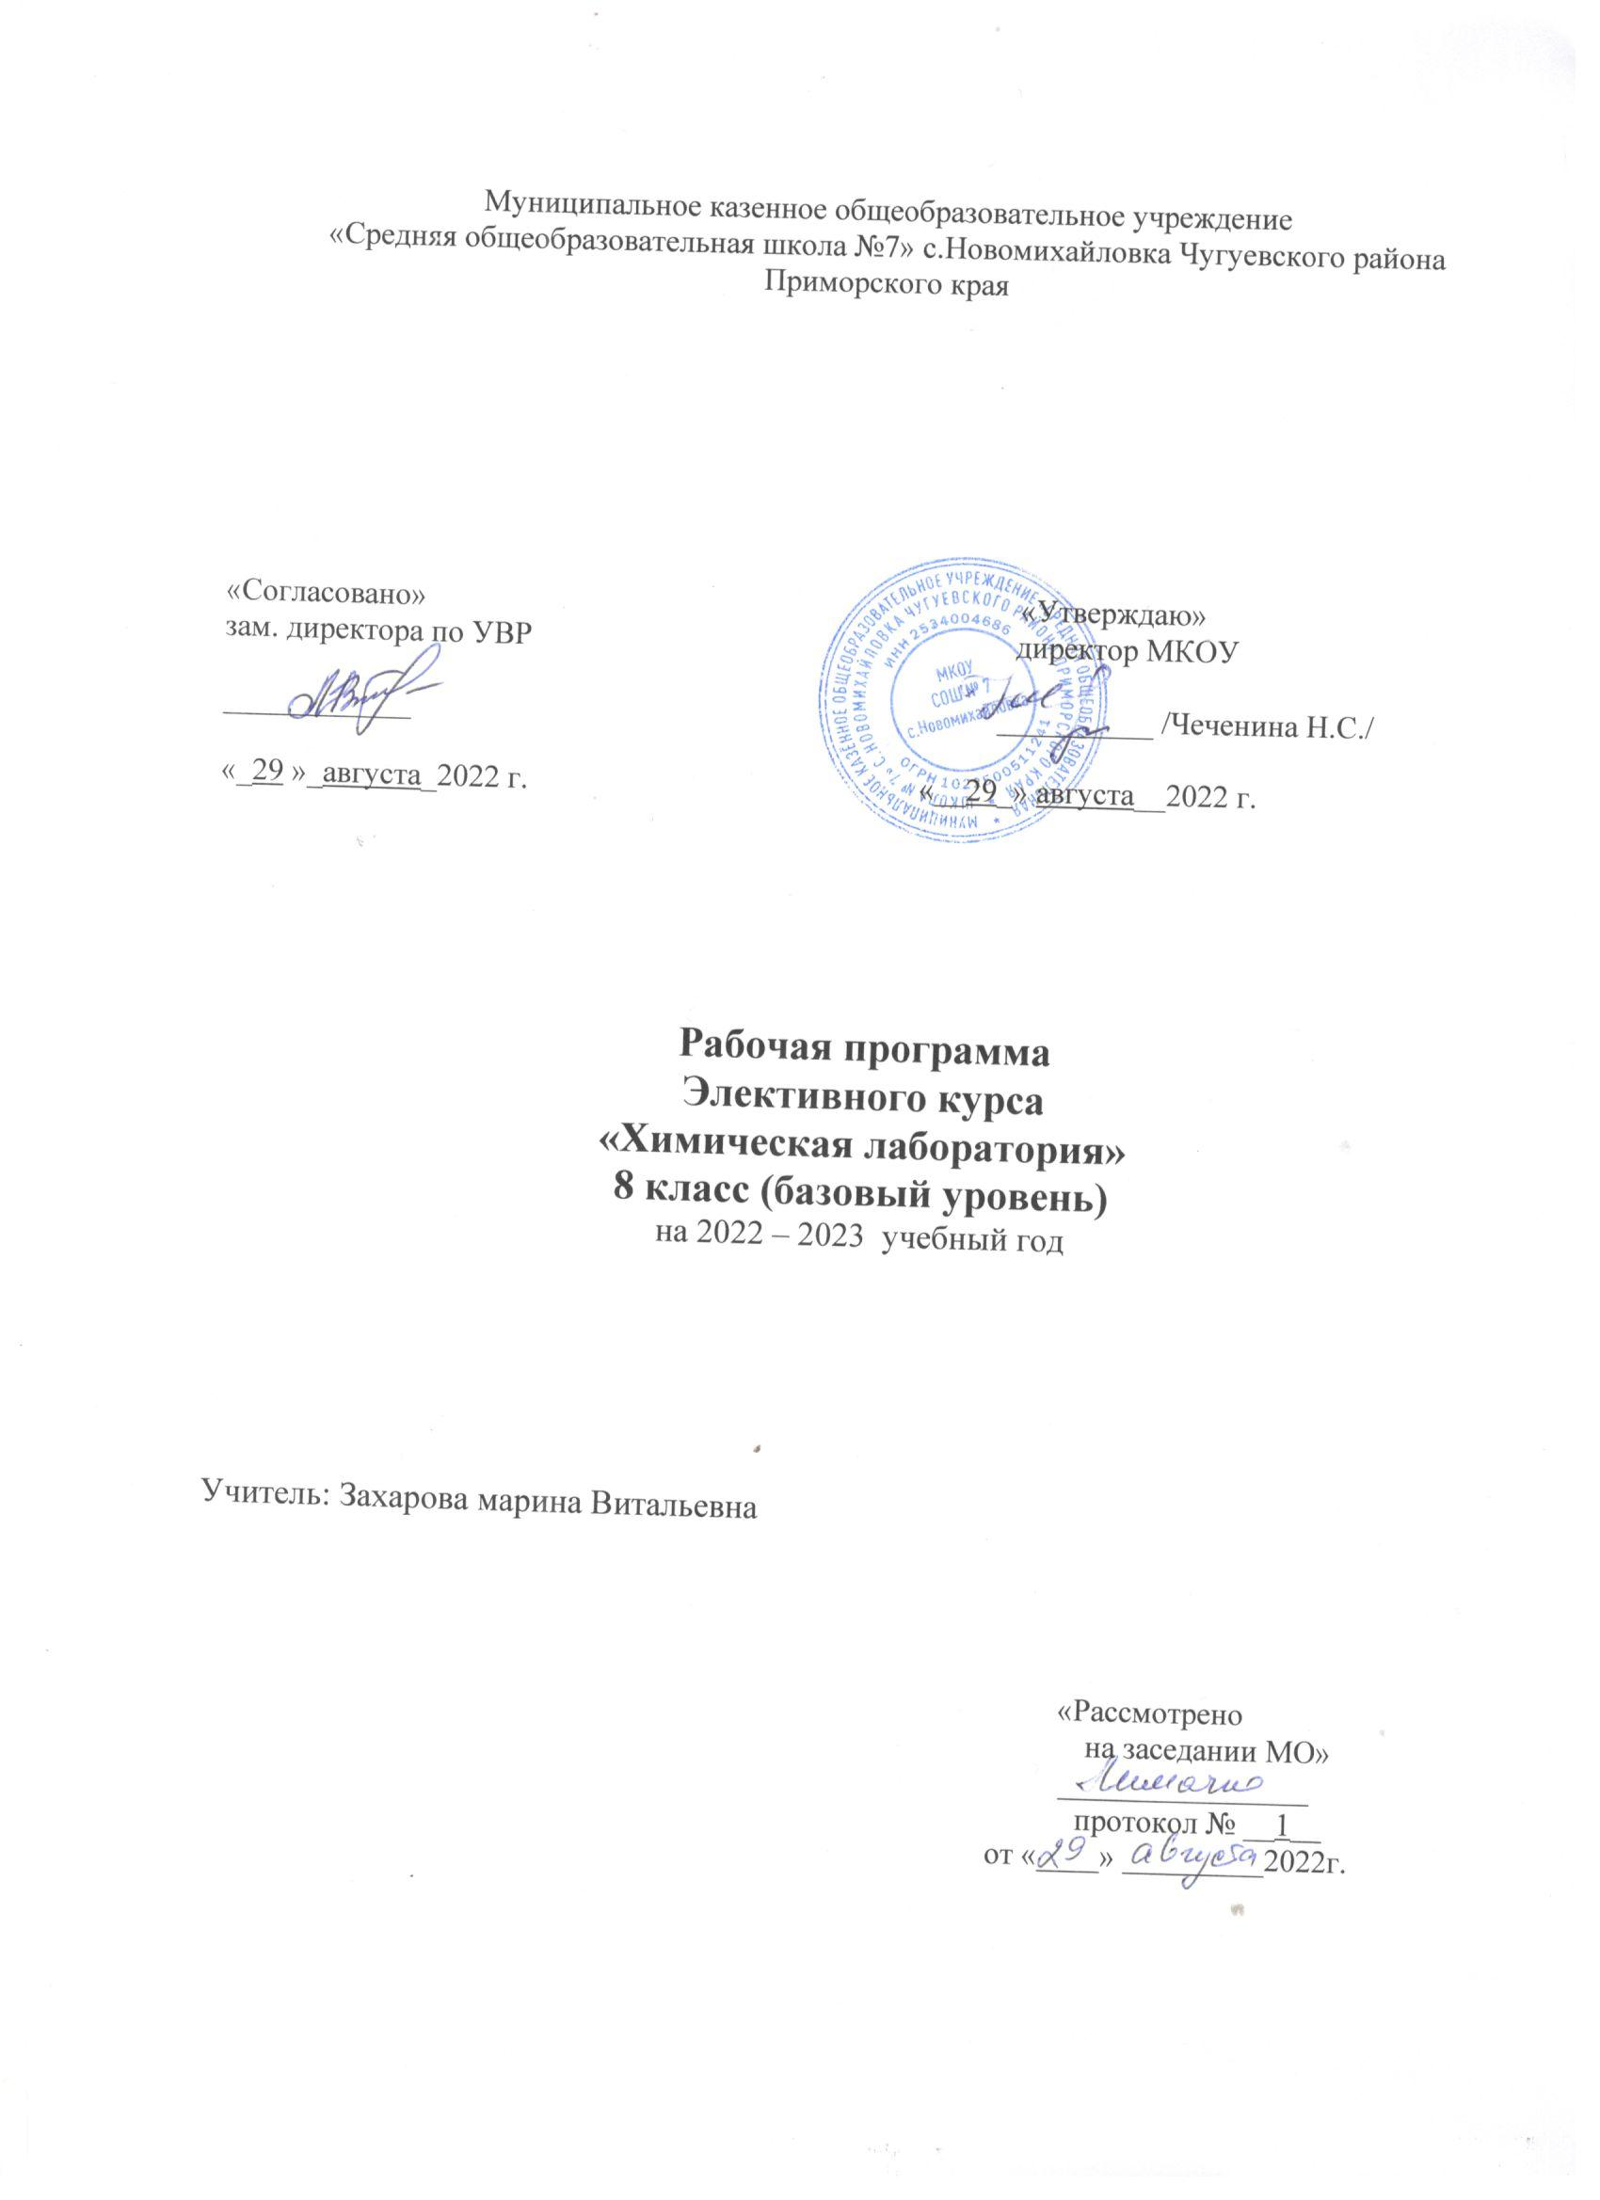
Цели программы:
7класс
Познакомить школьников с предметом химии, подготовить учащихся к изучению учебного предмета химия в 8 классе и сформировать устойчивый познавательный интерес к данному предмету;
8 класс
Формирование у учащихся глубокого и устойчивого интереса к миру веществ и химических превращений, приобретение необходимых практических умений и навыков по лабораторной технике.
Планируемые результаты
Регулятивные УУД: самостоятельно формулировать тему и цели урока; составлять план решения учебной проблемы совместно с учителем; работать по плану, сверяя свои действия с целью, корректировать свою деятельность; в диалоге с учителем вырабатывать критерии оценки и определять степень успешности своей работы и работы других в соответствии с этими критериями.
Познавательные УУД: перерабатывать и преобразовывать информацию из одной формы в другую (составлять план, таблицу, схему); пользоваться словарями, справочниками; осуществлять анализ и синтез; устанавливать причинно-следственные связи; строить рассуждения;
Коммуникативные УУД: высказывать и обосновывать свою точку зрения; слушать и слышать других, пытаться принимать иную точку зрения, быть готовым корректировать свою точку зрения; докладывать о результатах своего исследования, участвовать в дискуссии, кратко и точно отвечать на вопросы, использовать справочную литературу и другие источники информации; договариваться и приходить к общему решению в совместной деятельности; задавать вопросы.
Личностные результаты: сформированность познавательных интересов,
интеллектуальных и творческих способностей учащихся; самостоятельность в приобретении новых знаний и практических умений; мотивация образовательной деятельности школьников на основе личностно ориентированного подхода.

Содержание курса внеурочной деятельности.

7 класс
Раздел учебного курса Краткое содержание учебной темы
Знакомство с лабораторией и лабораторным оборудованием. | Лаборатория кабинета химии. Лабораторное оборудование. Правила и приёмы безопасной работы с оборудованием и веществами. Демонстрационное оборудование. Нагревательные приборы и нагревание. Вытяжной шкаф. Электрические приборы и работа с ними. Обжиг и плавление веществ. Демонстрация цифрового лабораторного оборудования по Точке Роста
Химия в центре естествознания | Методы изучения естественных наук. Химия в биологии. Важные биохимические процессы в живых организмах. Химия и физике. Агрегатное состояние. Понятие об атоме и молекуле. Химия и география. Строение планеты Земли. Минералы и горные породы.
Явления происходящие с веществами | Физические явления. Химические явления. Демонстрация химических явлений.
Рассказы по химии. | Выдающиеся русские ученые-химики. Жизнь и деятельность М. В. Ломоносова, Д. И. Менделеева, А. М. Бутлерова. Конкурс сообщений обучающихся «Мое любимое вещество».
8 класс
Раздел учебного курса Краткое содержание учебной темы
Введение | Организационное занятие (Т.Б. знакомство с оборудованием, кабинетом) Правила и приемы работы в химической лаборатории. Техника лабораторных работ Простейшее оборудование и приборы (работа со штативом, спиртовкой, прибором для получения газа)
Химия в быту | Выращивание кристаллов  Приготовление рабочих растворов,  растворов заданной концентрации  Аптечный йод и его свойства  «Зелёнка», или раствор бриллиантового  зелёного  Перманганат калия. Необычные свойства  марганцовки  Изготовление напитков для лечения  простуды  Мыло или мыла?  Могут ли представлять опасность  косметические препараты  Можно ли самому изготовить питательный  крем  Очистка старых монет  Искусственное старение бумаги  «Таинственное письмо»

Опыты с уксусной кислотой
Химия за пределами дома | Пиротехнические опыты  Решение экспериментально-расчетных  задач («Мониторинг качества питьевой  воды» или «Электролиз в школьной  лаборатории»)  Знакомые незнакомцы. Экскурсия в магазин  Химические продукты: «сок, вода, молоко»  Удаление пятен  Самовозгорание костра  «Перо жар-птицы» - цветные огни  Подготовка и проведение химического  вечера в рамках «Недели естествознания»
Работа над проектом | Работа над проектом  Оформление и защита проектов (подготовка  к выступлению)  Подведение итогов.
Тематическое планирование
Название раздела |  | Количество часов
7 класс
1. Знакомство с лабораторией и  лабораторным оборудованием. |  | 11
2. Химия в центре естествознания |  | 9
3. Явления происходящие с веществами |  | 9
4. Рассказы по химии. |  | 5
8 класс
1. Введение |  | 2
2. Химия в быту |  | 15
3. Химия за пределами дома |  | 13
4. Работа над проектом |  | 4

